План урока:
- Приветствие
- Проведение первого опроса. Время: 10 мин
А. Какие музеи изобразительных искусств России вы знаете?
Б. Кто основал музей изобразительных искусств имени А. С. Пушкина?
В. В каком городе находится Эрмитаж?
Г. В каких музеях изобразительных искусств вы были?
- Начало урока – лекции. Рассказ о первых пяти музеях и показ картин. Время: 10 мин.
Москва. Музей изобразительных искусств имени А. С. Пушкина
Санкт – Петербург. Государственный Эрмитаж
Архангельск. Архангельский музей изобразительных искусств
Омск. Омский музей изобразительных искусств имени М. А. Врубеля
Екатеринбург. Екатеринбургский музей изобразительных искусств
- Вопросы ученикам по первой части пройденного материала. Время: 7 мин.
А. В каком году был открыт музей изобразительных искусств имени А. С. Пушкина?
Б. В каком году был открыт Эрмитаж и кто считается его основателем?
В. В каком музее и городе находится эта картина?
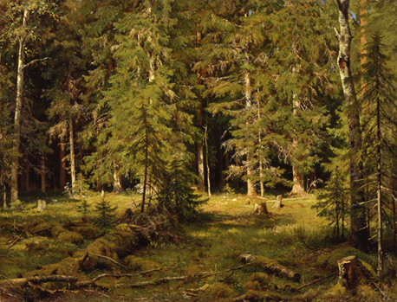

Г. Какой музей является крупнейшим художественным музеем Урала?
Д. В каком городе находится этот музей?
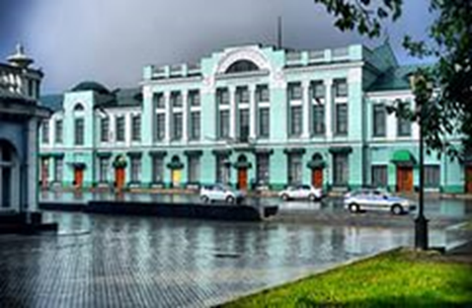

- Продолжение урока – лекции. Рассказ о вторых пяти музеях. Показ картин. Время: 10 мин.
Комсомольск – на – Амуре. Музей изобразительных искусств города Комсомольска – на – Амуре
Новый Уренгой. Музей изобразительных искусств Нового Уренгоя
Тюмень. Тюменский областной музей изобразительных искусств
Хабаровск. Дальневосточный художественный музей
Южно – Сахалинск. Сахалинский музей изобразительных искусств
- Вопросы ученикам по второй части пройденного материала. Время: 7 мин.
А. В каком городе находится Дальневосточный художественный музей?
Б. Какой музей считается самым молодым музеем России?
В. Где находится данная картина?
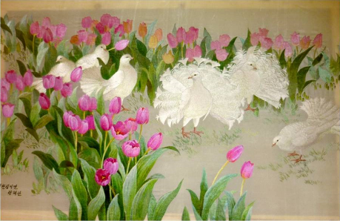
Г. Какой музей считается одним из лучших художественных музеев за Уралом?
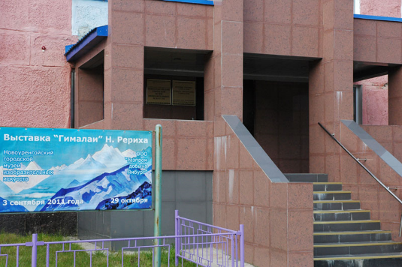
Д. В каком городе находится этот музей?

- Конец урока

